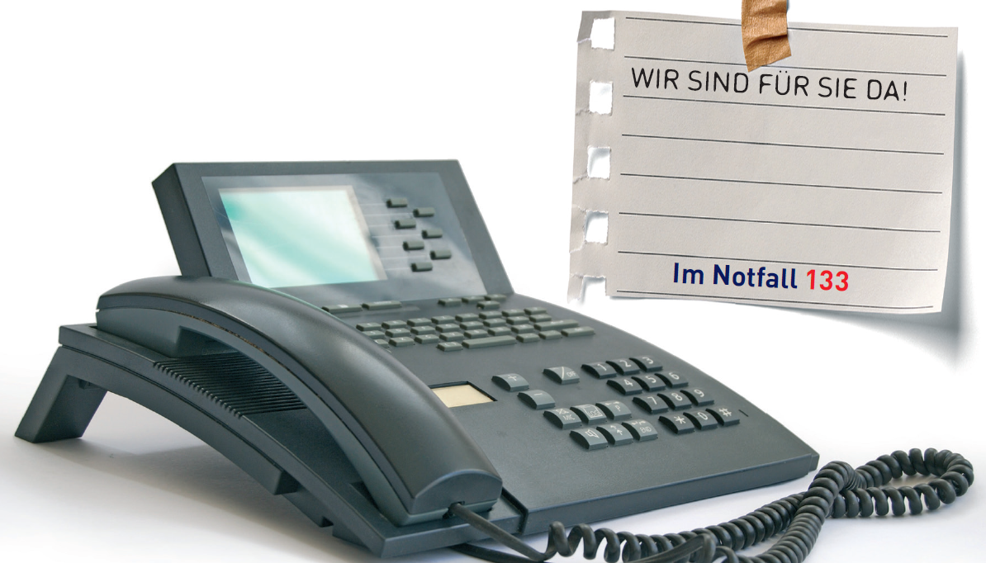

Seit kurzem hält sich eine Gruppe mit Angehörigen des „Fahrenden-Volkes“ im Gewerbegebiet von Parndorf auf.
Die Polizei möchte Sie Sensibilisieren:
- Schließen Sie keine „Haustürgeschäfte“ ab! D.h. kaufen Sie z.B. keine minderwertigen Waren zu überhöhten Preisen.
- Nehmen Sie keine Arbeiten an ihrem Haus wie z.B. Fassaden- oder Dachrinnenreinigungen, Asphaltierungen oder ähnliches in Anspruch!
- Halten Sie ihre Haus- oder Wohnungstür immer verschlossen!
- Lassen Sie keine fremden Personen in ihr Haus oder ihre Wohnung! Auch nicht, wenn Sie nur um ein Glas Wasser gebeten werden! Solange ihre Haustüre geöffnet ist, gehen Sie nicht weg um etwas zu holen!
- Notieren Sie sich, wenn möglich eventuelle Fahrzeugkennzeichen und Personenbeschreibungen!
- Bei derartigen Wahrnehmungen scheuen Sie sich nicht Kontakt mit ihrer zuständigen Polizeiinspektion aufzunehmen!



